Novena di natale 2022 – settimo giorno.
Il patriarca della fede.

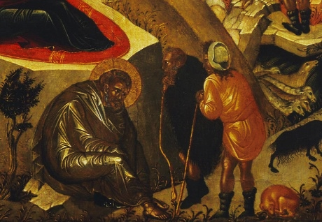
Guardiamo ora a S.Giuseppe. È rappresentato in ginocchio in atto di preghiera: attento e concentrato, sicuro nel portamento di chi sa che deve fare, per tutta la vita, il custode discreto e silenzioso di Maria, la sua amata sposa, e di Gesù. Non sappiamo nulla di come S.Giuseppe ha vissuto la nascita di questo figlio che tutti pensavano fosse suo.
Il Vangelo non ci dice nulla di lui e non ci ha consegnato neppure una parola uscita dalla sua bocca. Questo ha suscitato una grande curiosità che ha costruito una tradizione molto variopinta su Giuseppe.
La tradizione più antica ce lo descrive come un personaggio ai margini del presepe; è pensoso e perplesso: ha davanti a lui il demonio che lo tenta e gli fa sorgere tanti dubbi sulla vera natura del bimbo che gli è nato. Giuseppe è l’uomo tentato nella fede.
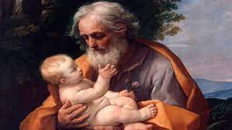
La tradizione posteriore lo ritrae per lo più anziano e addirittura morente. In realtà questa rappresentazione nasce dal desiderio di mostrare Giuseppe come custode della verginità di Maria. Sappiamo che Giuseppe era un giovanotto vicino ai vent’anni quindi nel pieno vigore della vita; capace di grande ascolto della Parola che gli viene consegnata in sogno da un angelo. Giuseppe con prontezza fugge in Egitto con la tutta la sua famigliola e quando torna non si stabilisce nella sua amata Betlemme e ma fugge verso Nord per offrire un posto sicuro a Maria e a Gesù. Nazareth era un piccolo villaggio sconosciuto e fuori mano, e tuttavia vicino al cantiere della costruzione di una nuova città – Sefforis – che doveva essere la capitale della Galilea.

A me, a noi la figura di Giuseppe cosa dice? Come S.Giuseppe ci può accompagnare al Natale di Gesù?
Traggo tre spunti dalla vita silenziosa e nascosta di questo straordinario patriarca della fede.

- La fede come resistenza al dubbio. Una concezione troppo intellettualistica della fede ci ha portato a vederla e a viverla come ‘certezza di verità’ che superano la comprensione della ragione. In realtà la fede è un evento dinamico e drammatico; la fede è lotta quotidiana con il dubbio. La natura della fede ci porta a vedere ciò che non si vede; parlando della fede di Mosè la lettera agli Ebrei dice di lui che ‘rimase saldo, come se vedesse l'invisibile’ (Eb 11,27). La luce del Natale è talmente abbagliante che da accecare i nostri occhi. Il Mistero è così fitto che si è tentati di percorrere sentieri marginali senza addentrarci nella foresta. Il mondo sembra spaventato dal Natale di Gesù e fa di tutto per distrarci. Giuseppe ha vissuto trent’anni acconto ad un bimbo che diventava prima giovanotto e poi uomo maturo e non dava nessun segno di ciò che era. Il Mistero di Nazareth è ancora più fitto e immenso di quello di Betlemme.

- La fede è la maturazione dell’umano. Nel Vangelo di Giovanni si leggono queste parole che il Risorto rivolge a Pietro: ‘ Quando eri più giovane ti vestivi da solo e andavi dove volevi; ma quando sarai vecchio tenderai le tue mani, e un altro ti vestirà e ti porterà dove tu non vuoi». Questo disse per indicare con quale morte egli avrebbe glorificato Dio. E, detto questo, aggiunse: «Seguimi». (Gv 21, 18b-19). Questa è la fede di Giuseppe che ha ‘circondato’ la sua vita e lo ha reso ‘presbitero’, cioè anziano, maturo nella fede. Per il cristiano il suo ‘diventare uomo’ è un tutt’uno con la maturazione del suo essere credente. Sappiamo che questo non coincide necessariamente con l’età. Ci sono bambini già presbiteri nella fede e ci sono adulti che rimangono ‘lattanti’ nella fede. Il Natale, vissuto immergendosi nella profondità abissale della celebrazione liturgica, compie in noi la progressiva maturazione che ci fa diventare sempre più donne e uomini di fede.

- La fede cresce nel vivere le grandi piccole cose della vita quotidiana. Il Mistero di Nazareth è il tessuto della vita quotidiana, nascosta e fedele, in un piccolo villaggio sperduto e ‘biblicamente’ insignificante tanto da far dire a Natanaele: ‘Da Nàzareth può venire qualcosa di buono?’ (Gv 1, 46). Oggi i cristiani dell’Occidente vivono la fede nel nascondimento di Nazareth. Giuseppe è il modello della fede ‘moderna’. Il travaglio che le nostre Chiese stanno vivendo è grande e profondo: Il Natale ci dà la certezza che sta nascendo qualcosa di nuovo e di bello e noi siamo dentro, nostro malgrado, in questo travaglio. La semplicità, la mitezza, il coraggio, la perseveranza della fedeltà quotidiana ‘sperando contro ogni speranza’ (Rm 4, 18) diventeranno lo stile nuovo della Chiesa che sta nascendo dal Cuore di Gesù. Giuseppe ci rivela come dobbiamo vivere la fede nel mondo di oggi. Chi lo vedeva tutti i giorni percorrere la strada da Nazareth a Sefforis per andare al lavoro con suo figlio ormai giovanotto non poteva sospettare del Mistero che racchiudeva….
Così sarà di noi.

